2026年“亿星软件杯”数学建模竞赛A题（亿星软件题目）

方形材料的切割加工优化问题

背景介绍
在制造业中，经常需要将标准规格的长方体原材料切割成一系列指定尺寸的小长方体工件。传统的切割方式通常采用“一刀到底”的贯穿切割，切割顺序固定，容易产生大量边角废料，材料利用率较低。
随着数控加工技术（如CNC铣床、激光切割、水刀切割等）的普及，现代切割设备已支持任意深度的非贯穿切割，允许在原材料内部进行多层次嵌套切割。这种技术使切割方案更加灵活——可以在同一块原材料上同时加工多个不同尺寸的工件，类似于“套裁”或“雕刻”的方式，从而显著提高材料利用率，降低生产成本。

问题描述
当前市场上可供生产加工使用的方形原材料共有3种，规格如下表所示：
原材料型号 | 长 | 宽 | 高
L01 | 300 | 200 | 150
L02 | 250 | 150 | 100
L03 | 200 | 150 | 80
工厂获得生产许可的工件共有7种，规格如下表所示：
工件型号 | 长 | 宽 | 高 | 收益
J01 | 40 | 40 | 40 | 620
J02 | 50 | 40 | 40 | 780
J03 | 60 | 50 | 30 | 880
J04 | 75 | 60 | 40 | 1850
J05 | 80 | 60 | 50 | 2520
J06 | 100 | 50 | 20 | 1000
J07 | 120 | 20 | 20 | 540
使用数控加工技术进行工件生产，可实现对原材料任意深度的非贯穿切割，任一型号原材料均可以用于生产所有型号的工件。在不考虑切割成本以及切割对原材料造成损耗的前提条件下，为工厂加工制定最优工件生产方案。

问题
现工厂进入新的生产周期，这一生产周期中可使用的原材料为L01、L02、L03各5个，请结合已知信息解决以下问题：
子问题1：以最大化材料利用率（即材料加工后剩余废料体积最小）为目标，求解出最优生产方案并填入result1.xlsx。
子问题2：为满足市场需要，该生产周期内每一型号工件均至少生产10个。以最大化生产收益为目标，给出最优生产方案并填入result2.xlsx。
子问题3：进入该生产周期的末期，工厂库存剩余原材料和工件数量如下表所示：
L01(2) | L02(2) | L03(1) | J01(0) | J02(0)
J03(20) | J04(0) | J05(3) | J06(11) | J07(19)
根据库存剩余情况，对市场订单进行筛选，共有3份较为合适的订单可供生产选择，订单明细如下表所示：
订单编号 | 订单明细
H01 | J03(24), J04(54), J05(25), J06(80), J07(40)
H02 | J01(48), J02(200), J03(70), J05(11), J06(11), J07(56)
H03 | J03(27), J04(54), J05(27), J06(115), J07(44)
工厂选择订单后，需按照订单明细交货。若生产的工件不足以完成订单，可以紧急采购工件进行补充，紧急采购的工件将产生2倍对应收益的额外成本。请根据已知信息，结合实际工件生产与销售的情况，帮助工厂选择合适的订单，并给出具体的生产方案，将最终结果填入result3.xlsx。（注：上方两表中括号内的数字表示库存剩余数量或订单所需数量。）

题目补充说明
子问题3本科组仅需要写出解题思路，可以通过一定计算对题目进行分析，简单预测一下结果，陈述应如何选择订单的逻辑；研究生组则需要完整地求解子问题3，同时需要对结果进行检验与分析。
result1.xlsx、result2.xlsx、result3.xlsx文件中，需要填写答案的位置已用灰色格子标出。请勿改动表格格式，最后提交作品时需连同这三份文件一起打包提交。
“非贯穿切割”说明：以长宽高均为100的方形原材料为例，如下图所示：
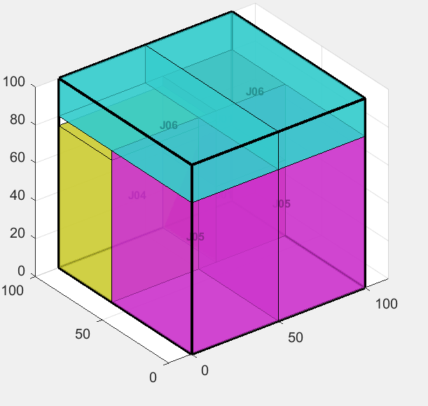
图中不同颜色的立方体为各种工件，工厂可根据图中立方体的预设位置，进行精准切割得到对应工件。

提交结果要求
参赛选手必须按比赛规则提交规定格式的论文报告。此外，本赛题还有如下要求：
1、建立完整的数学模型
1) 模型所用变量和参数都需要解释清楚。变量一般用单个小写英文字母表示；参数可以是希腊字母，也可以是第一个字母大写的英文字符串，但需要尽可能简洁；下标尽可能只用单个小写的英文字母表示。为简洁易读易懂起见，变量可以有上撇（$’$），上横（-）等辅助记号；
2) 所有变量、参数和记号都必须通篇前后一致。
2、根据模型设计求解算法
1) 模型和算法是两个独立的概念。提交的论文必须对数学模型的特点进行分析，包括模型的规模和结构，求解的难易，等等；
2) 算法必须针对数学模型的特点设计。论文需要解释算法的合理性，包括算法实现的难易，复杂度估计和运行时间分析。如果采用实用性算法，必须解释算法的思路；
3) 模型算法描述必须逻辑严谨，条理清晰，同时简单易懂。
3、编写程序算法，并使用给定数据进行求解
1) 程序编写可以按自己的专长选用高级语言或脚本语言，或多种方法的组合，求解器可以是商用、开源、自主开发，由参赛者根据自己的情况选择。
2) 程序必须模块化，结构要面向目标，注释清晰；
3) 参赛选手需要在报告附录中介绍程序和数据结构。

